Конспект урока учителя информатики МКОУ «Средняя общеобразовательная школа №6» городского округа город Фролово Поповой Марины Александровны,
Класс – 6 б
Тема урока: «Первая анимация в Лого Мирах»
ТИП УРОКА: изучение нового материала
ЦЕЛЬ УРОКА: Узнать команду смены форм черепашки; Научится создавать движение черепашки, применяя команду смены форм.
ЗАДАЧИ УРОКА:
- Повторить основные элементы окна и известные команды в программе Лого Миры.
- Познакомить с возможностью смены форм в языке Лого;
- Рассказать о синтаксисе и параметрах команды нов_форма;
- Сформировать умение создавать движение черепашки, применяя команду смены форм;
- Продолжить формировать умения обучающихся самостоятельно выполнять практические работы на компьютере и соблюдать правила техники безопасности при работе в кабинете информатики.
- Развивать алгоритмическое и логическое мышление, творческие способности;
- Формировать умения обрабатывать и анализировать составленные программы и делать выводы.
- Воспитывать информационную культуру учащихся;
Предметные результаты:
Знать:
- параметры и синтаксис команды нов_форма;
Уметь:
- создавать движение черепашки, применяя команду смены формы в программе Лого Миры;
- самостоятельно выполнять практические работы на компьютере;
- анализировать составленные программы и делать выводы.
Метапредметные результаты:
- выделять признаки объектов;
- анализировать объекты;
Личностные результаты:
- умение осуществлять совместную информационную деятельность при выполнении учебных проектов;
Оборудование: компьютерный класс (на каждом компьютере установлена программа ЛогоМиры 2.0), мультимедийная установка, интерактивная доска elite Panaboard, интерактивная презентация (приложение №1), дифференцированная практическая работа.

Технологическая карта урока
Этап урока | Деятельность учителя | Деятельность учащихся
1. Организационный этап  Цель этапа: Подготовка обучающихся к работе на занятии | - Здравствуйте, я приветствую вас, ребята, и наших гостей! Садитесь.  - Наш урок я хотела бы начать с китайской пословицы:  «Скажи мне, и я забуду.  Покажи мне, и я запомню.  Вовлеки меня, и я научусь».  - Как вы понимаете эту пословицу? (Слайд 1)  Я желаю вам успешной работы на нашем уроке. | Садятся и слушают учителя  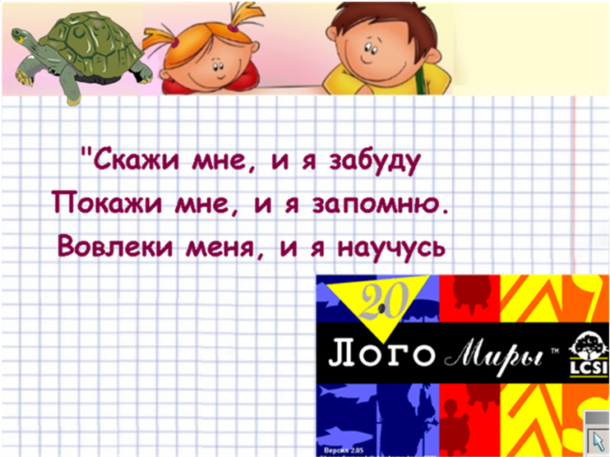  Озвучивают свои версии
2. Актуализация знаний  Цель этапа:  возбудить интерес к изучению темы путем повторения материала.  Актуализация опорных знаний и умений. | - Давайте сообщим нашим гостям, какую программу вот уже на протяжении нескольких уроков мы с вами изучаем?  - Главным героем программы является …  - Прежде чем продолжить изучать программу ЛогоМиры, посмотрим с какими же знаниями вы сегодня пришли на урок?  - Помните ли вы основные элементы окна программы ЛогоМиры? (Слайд 2)  - Перетащите стрелки с надписями к соответствующим им элементам окна программы.  - Строка меню  - Поле команд  - Поле форм  - Поле графического редактора  - Рабочее поле черепашки  - Инструментальное меню  - В центре рабочего поля находится главный наш объект – Черепашка.  - Как мы можем управлять черепашкой?  - Перед вами нарисована фигура запишите последовательность команд для рисования данной фигуры, в тетрадь, запишите число, классная работа (Слайд 3)  - А теперь каждый проверяет правильность написания команд (Слайд 3 открыть шторку)  - А теперь побудем с вами черепашками. На следующем слайде представлены команды для черепашки. Выберите фигуру, которая получится в результате выполнения команд (Слайд 4) | ЛогоМиры  Черепашка  Один обучающийся выходит к доске и работает интерактивным пером, остальные дети следят и исправляют ошибки.  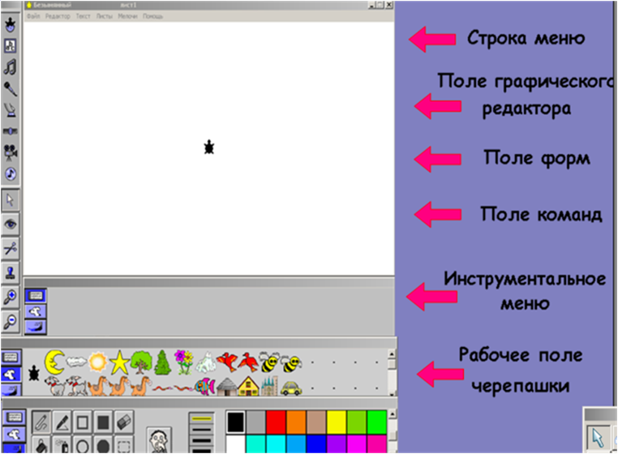  Задавать ей команды  Дети записывают команды в тетрадь.  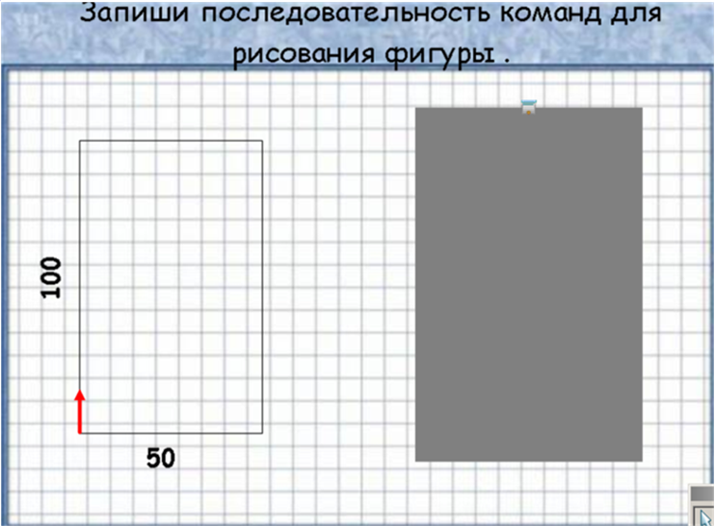  Проверяют команды в тетради  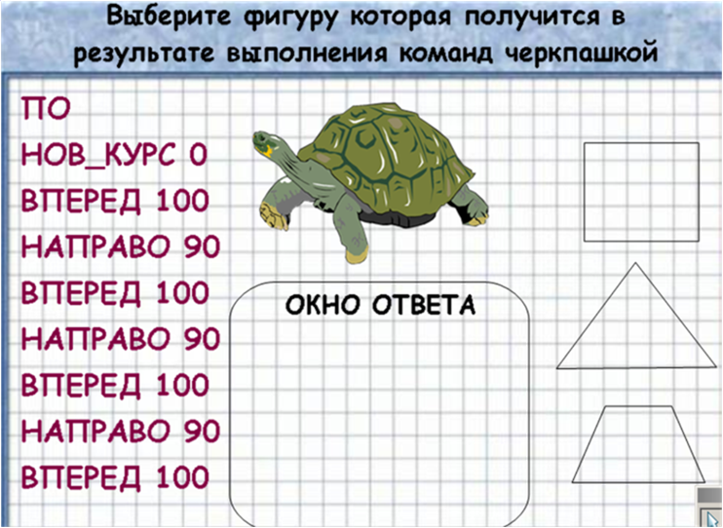  Квадрат
3. Постановка познавательной задачи  Цель этапа:  Обеспечение мотивации и принятия обучающимися цели, учебно-познавательной деятельности. | На следующем слайде корзинка и полянка с грибами. Нужно собрать в корзину грибы с известными вам командами для черепашки  - Осталась одна неизученная команда нов_форма 12.  Значит цель нашего урока?  Сегодня мы  -Узнаем команду смены форм черепашки;  Научимся создавать движение черепашки, применяя команду смены форм  -Вы наверное заметили, что в логомирах некоторые формы для черепашки повторяются с некоторыми отличиями. Как вы думаете зачем? | 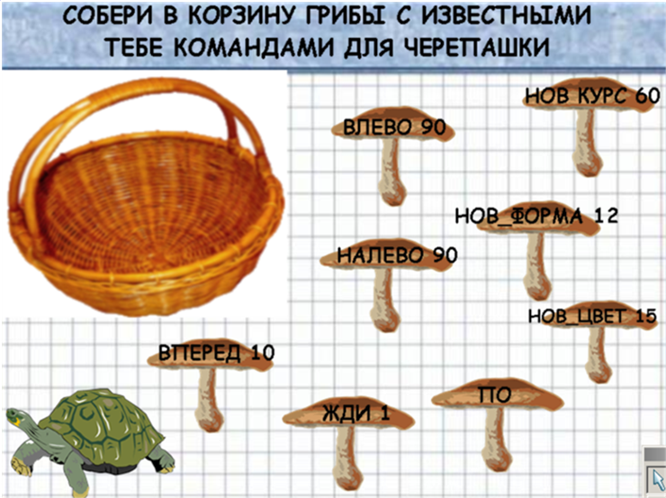  Интерактивным пером обучающиеся перетаскивают нужные грибы с командами в корзину.  -Изучить эту команду  Рассуждают
4. Изучение нового материала  Цель этапа:  Обеспечение восприятия осмысления и первичного запоминания записи команды конечного цикла. | -Итак тема нашего урока первая анимация в логомирах.  -Если вы внимательно рассматривали картинки форм, то заметили, что каждая форма имеет номер (можно увидеть просто наведя курсор на форму).  Разбор программы, что означает число в команде как происходит смена формы, обратить внимание что существуют пустые не занятые формы которые можно заполнять самим. Записать команду в тетрадь и продемонстрировать результат выполнения команды. | 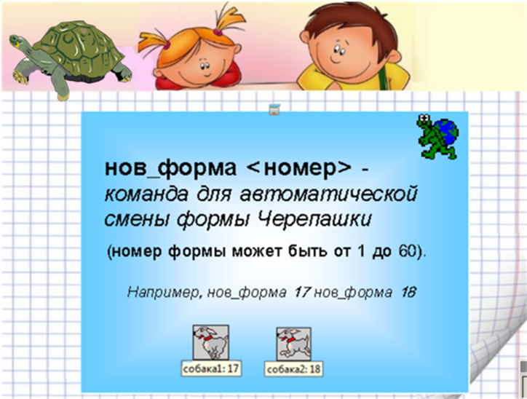  Записывают в тетрадь
5. Практическая работа  (12 мин)  Цель этапа:  Обеспечение усвоения новых знаний и способов действий в ходе практической работы. | Обратить внимание на китайскую пословицу!!!  - Для того чтобы каждый из вас научился создавать движение черепашки используя команду конечного цикла.  - Я предлагаю вам выполнить следующую практическую работу.  Познакомить с заданиями практической работы (приложение №1).В ходе практической работы записать последовательность полученных команд в тетрадь.  - но прежде чем перейти к выполнению практической работы выполним физкультминутку
6.Физкультминутка (3 мин)  Цель этапа:  Снять напряжение дать учащимся небольшой отдых.  Повторить материал по теме «Устройство компьютера» | Физкультминутку проведём на тему «Устройство компьютера. Я буду читать утверждения, если вы согласны с утверждением то руки поднимаем вверх, если нет то руки опускаем на плечи.  - Монитор устройство ввода информации.  - Для ввода текстовой информации нужна клавиатура.  - Сканер нужен для распечатки текста.  - Процессор для обработки информации.  - Принтер для представления информации на бумаге.  - Компьютерная мышь нужна для хранения информации.  - Колонки устройство вывода информации.  - Оперативная память служит для долговременного хранения информации. | Ребята выполняют физкультминутку
6. Итог урока Рефлексия. (3 мин)  Цель этапа:Дать анализ и оценку успешности достижения цели и наметить перспективу последующей работы.  Мобилизация обучающихся на рефлексию своего поведения | - Подведём итоги урока.  - Как называется команда организации смены форм черепашки?  - Научились ли вы создавать движение, применяя эту команду?  - Какие трудности возникали при выполнении практической работы?  - Где мы записывали команды для черепашки?  -Удобно ли в данном случае пользоваться личной карточкой?  - Как вы думаете можно решить эту проблему?  - Вот решением данной проблемы мы с вами будем заниматься на последующих уроках.  А теперь оцените свою деятельность на уроке по «Шкале успеха» | Повтори  Да  Отвечают на вопрос  В личной карточке черепашки  Слишком длинная запись  Рассуждают
Домашнее задание.  Цель этапа: Обеспечение понимания цели, содержания и способов выполнения домашнего задания. | - Объяснение домашнего задания  - На сегодня урок закончен! Всем спасибо! Всего вам доброго! До свидания! | Дети внимательно слушают и задают вопросы.

Приложение №1
Практическая работа
«На море»

На оценку «3»
- Задайте в Личной карточке Черепашки команды:
нов_курс 90 нов_форма 29 вп 10 жди 1 нов_форма 30 вп 10 жди 1
Выполни: Много раз
- Запустите черепашку, посмотрите результат выполнения команд и остановите её (Редактор/Остановить)
На оценку «4»
- Учитывая движение черепашки и используя свои творческие способности и возможности графического редактора оформить проект на море
На оценку «5»

- Добавьте движение рыбки в обратную сторону самостоятельно.
- Используя свои творческие способности и возможности графического редактора, дорисуйте пейзаж.

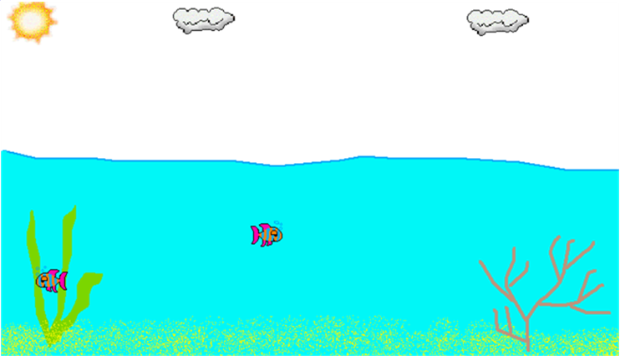

Приложение №2

Домашнее задание.
- Выдели повторяющийся элемент и составь последовательность команд для черепашки.

2. Нарисуй объект, который получится при выполнении последовательности команд:
ПО
НОВ_КУРС 0
НАПРАВО 30
ВПЕРЕД 100
НАЛЕВО 60
НАЗАД 100
НАЛЕВО 60
ВПЕРЕД 100

Приложение №2

Домашнее задание.
- Выдели повторяющийся элемент и составь последовательность команд для черепашки.

2. Нарисуй объект, который получится при выполнении последовательности команд:
ПО
НОВ_КУРС 0
НАПРАВО 30
ВПЕРЕД 100
НАЛЕВО 60
НАЗАД 100
НАЛЕВО 60
ВПЕРЕД 100

+  -  0 | +  -  0
+  -  0 | +  -  0
+  -  0 | +  -  0

